БЕЛОРУССКИЙ ГОСУДАРСТВЕННЫЙ УНИВЕРСИТЕТ

ИНФОРМАТИКИ И РАДИОЭЛЕКТРОНИКИ

Кафедра интеллектуальных информационных технологий

ОТЧЁТ  
по лабораторной работе №6  
по дисциплине

«СРЕДСТВА И МЕТОДЫ ЗАЩИТЫ ИНФОРАМЦИИ В ИНТЕЛЛЕКТУАЛЬНЫХ СИСТЕМАХ»

Выполнил студент гр. 221703  
Вечорко Д. Н.  
Проверил  
Крищенович В. А.

Минск 2024

**Тема:** Межсетевое экранирование

**Цель:** Изучить существующие классы межсетевых экранов. Приобрести

навыки выбора подходящей политики и схемы межсетевого взаимодействия,

настройки брандмауэра.

**Задание:**

1. Создать папку с общим доступом на одной из виртуальных машин.  
   Создадим папку

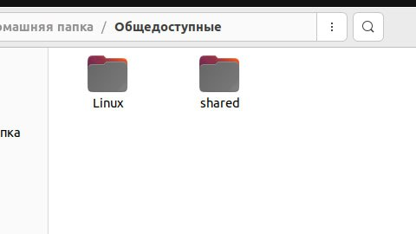

Зайдём с локальной машины  
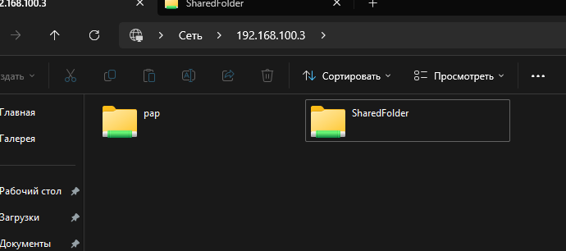

1. Настроить брандмауэр, применив различные политики:

доступ к разделяемому ресурсу разрешен только компьютеру с данным IP-адресом

С запрещенного IP-адреса:  
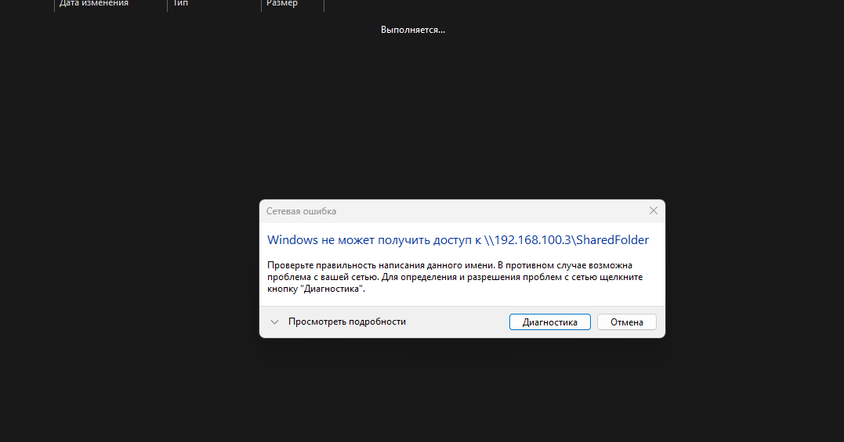

C разрешенного IP-адреса:  


доступ к виртуальной машине разрешен только по заданным портам(например, www или ftp);  
  
Запустим сервер  
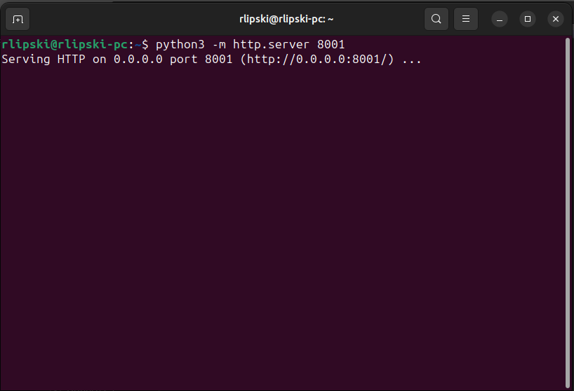

**Доступ получен:** 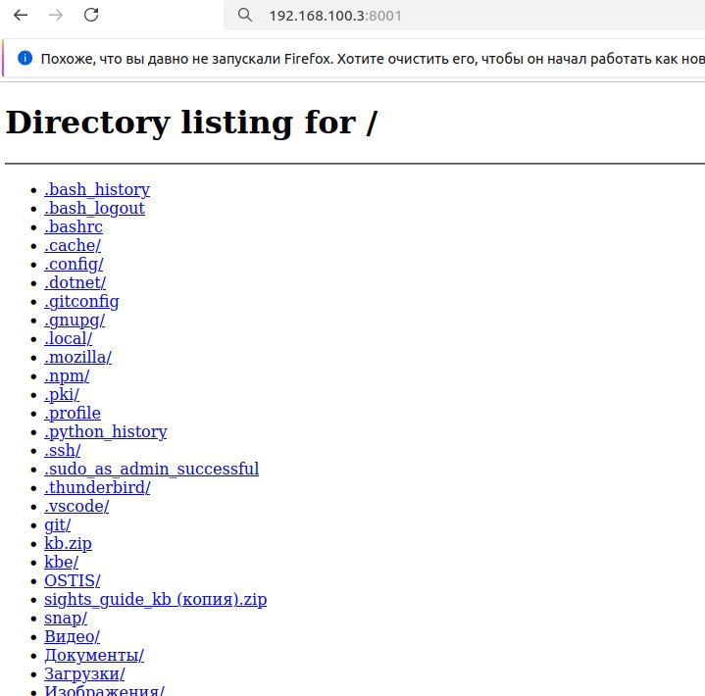

* 1. доступ к виртуальной машине разрешен только по заданным портам(например, www или ftp) и только компьютерам с данным IP-адресом(адресами);  
       
     Ограничим IP-адреса для подключения:  
     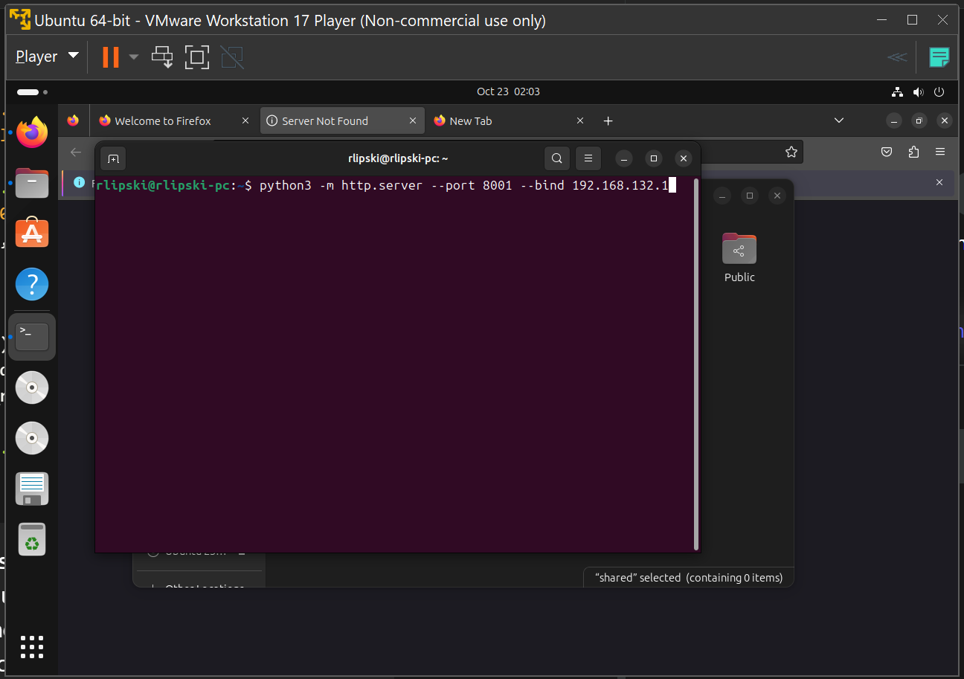  
     С разрешенного IP:

1. 

С запрещенного IP:  
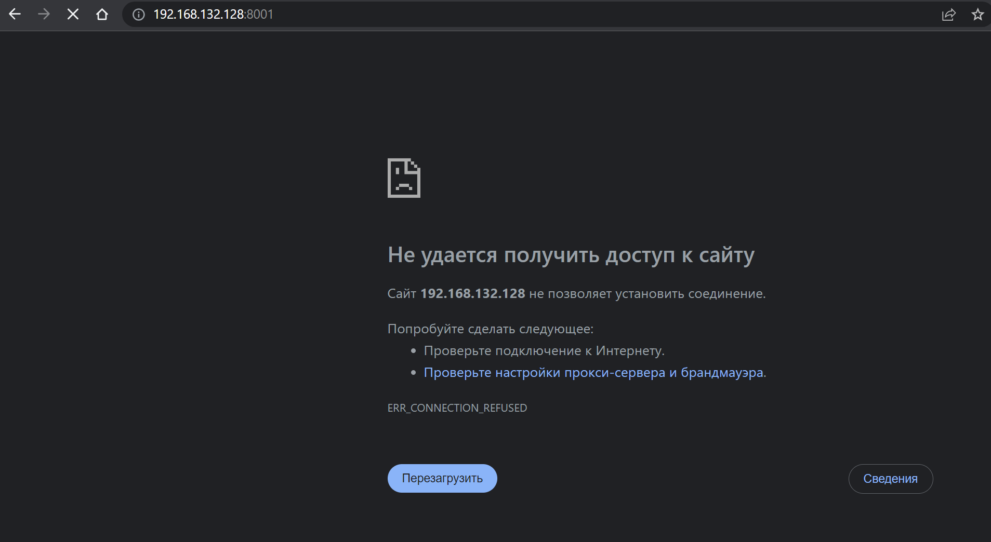

доступ к внешним ресурсам разрешен только конкретным программам (Например Firefox);  
  
Mozilla имеет доступ к интернету: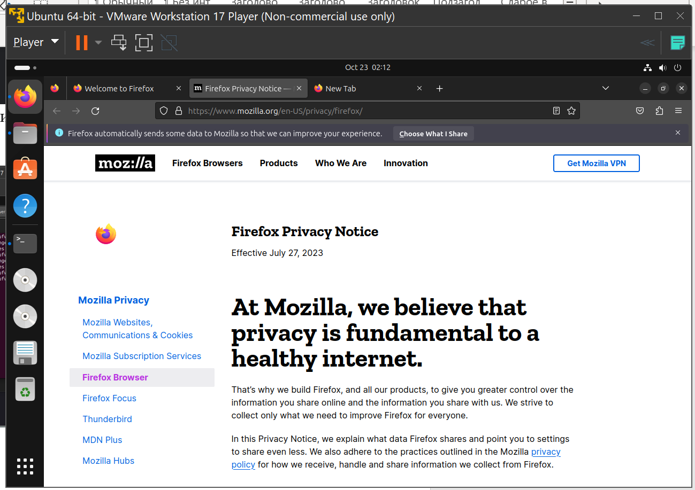  
wget не имеет доступа  
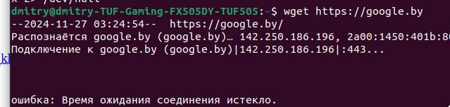

запретить запрос входящего эха (ICMP).  
  
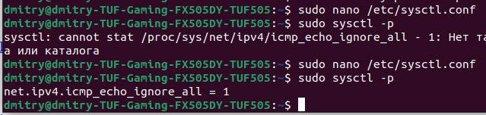

**Все пакеты потеряны:**